- 跟踪 图形文件，把其他的程序都屏蔽掉。
WM_SetCreateFlags(WM_CF_MEMDEV); //启动所有窗口的存储设备
GUI_Init(); //STemWin初始化
需要这句话就可以完成显示。
- 屏幕横过来怎么办？是由长和宽决定的。控件屏幕长宽自动识别，即x>y就是横屏。
- 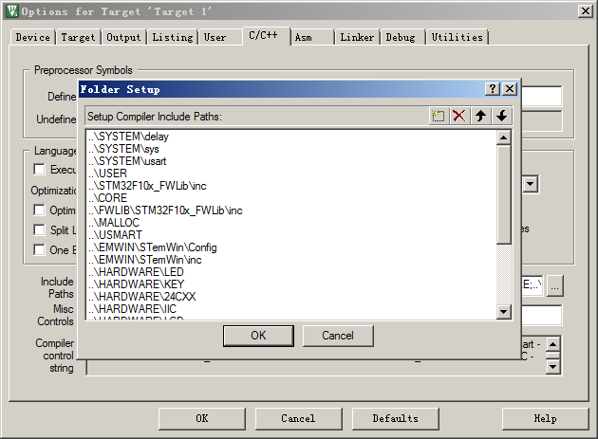

包含所有要应用的库文件。
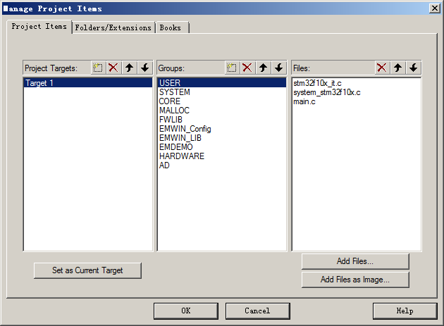
在工程中要编译的组文件。
- 返回指针会出错，返回是 数组。
- 移植grah 画线的方法：http://www.amobbs.com/thread-5474710-1-1.html

static void _AddValues(void) {//进行AD转换
unsigned i;

//for (i = 0; i < GUI_COUNTOF(_aColor); i++) {
//int Add = ((unsigned)Get_Adc_Average(ADC_Channel_1,3)) % (2 + i * i);
int Add = (((Get_Adc_Average(ADC_Channel_1,3))*420)/4096);//显示波形
int Vz = (((unsigned)(Get_Adc_Average(ADC_Channel_1,3)) % 2) << 1) - 1;
//_aValue[0] += Add * Vz;
// if (_aValue[i] > MAX_VALUE) {
// _aValue[i] = MAX_VALUE;
// } else if (_aValue[i] < 0) {
// _aValue[i] = 0;
// }
GRAPH_DATA_YT_AddValue(_ahData[0], Add);//横坐标在哪里？

//}
}
- 加入新模块后要将头文件包含进来。不然会出错。#include "stm32f10x_dac.h"例如DA模块中
- Sin_x()不解，DA输出和AD采样进来不一样，在加入_AddValues();后就好了，这个函数跟我DA输出没有什么关系，但是就是读了几次AD值。延时不起作用。调入AddValues();中函数内容有效果了这是怎么一回事呢？？？？
- 现在可以自动校准。但是清洗要在中断中延时有点问题。

